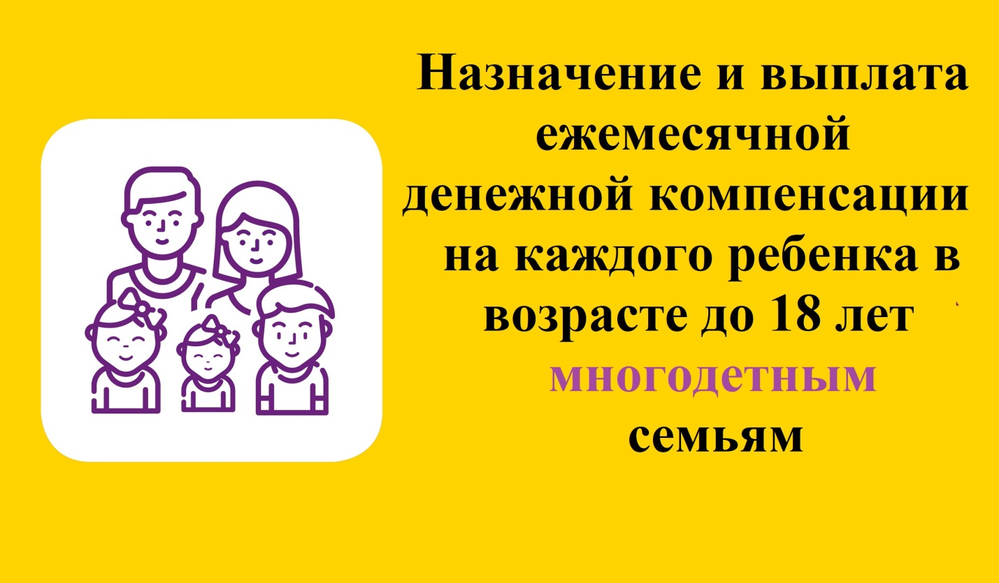

В качестве меры социальной поддержки многодетных семей Законом Ставропольского края «О мерах социальной поддержки многодетных семей» предусмотрена ежемесячная денежная компенсация взамен набора социальных услуг, предоставляемых в натуральном выражении, на каждого ребенка в возрасте до восемнадцати лет (далее – ежемесячная денежная компенсация).
В 2024 году размер данной компенсации составляет 831,50 руб. на каждого ребенка.
Право на ее получение имеет один из родителей, опекунов (попечителей) либо приемных родителей, имеющий регистрацию по месту жительства на территории Ставропольского края либо регистрацию по месту пребывания на территории Ставропольского края (при отсутствии регистрации по месту жительства на территории другого субъекта Российской Федерации).
Документы, необходимые для назначения компенсации, подлежащие предоставлению заявителем:
заявление о назначении компенсации;
паспорт или иной документ, удостоверяющий личность заявителя и его регистрацию по месту жительства на территории Ставропольского края;
документ, подтверждающий факт рождения и регистрации ребенка (детей), выданный компетентным органом иностранного государства;
документ, подтверждающий гражданство Российской Федерации ребенка (детей);
один из документов, подтверждающих совместное проживание на территории Ставропольского края заявителя с детьми (паспорт или иной документ, подтверждающий регистрацию по месту жительства (пребывания) на территории Ставропольского края заявителя или ребенка (детей), достигшего 14-летнего возраста; документ, подтверждающий сведения о регистрации по месту жительства (пребывания) заявителя или ребенка (детей).
В случае отсутствия у заявителя и (или) ребенка (детей) документов органов регистрационного учета по месту жительства и (или) по месту пребывания, подтверждающих факт совместного проживания на территории Ставропольского края, заявителем предоставляется вступившее в законную силу решение суда об установлении факта проживания на территории Ставропольского края родителей (одинокого родителя) и (или) ребенка (детей).
Документы (сведения), необходимые для назначения компенсации, подлежащие получению органом социальной защиты населения в рамках межведомственного информационного взаимодействия, в случае не предоставления их заявителем лично:
сведения о рождении детей;
сведения о регистрации по месту пребывания на территории Ставропольского края заявителя или ребенка (детей), достигшего 14-летнего возраста;
сведения, подтверждающие факт установления над детьми опеки (попечительства) либо передачу их на воспитание в приемную семью;
сведения, подтверждающие родственные отношения ребенка и родителя (в случае перемены ФИО родителя или ребенка) (свидетельство о заключении (расторжении) брака; свидетельство о перемене имени);
справка органа соцзащиты по месту жительства (пребывания) другого родителя, опекуна (попечителя) либо приемного родителя о неполучении компенсации (в случае раздельного проживания родителей, опекунов (попечителей) либо приемных родителей на территории Ставропольского края);
справка органа соцзащиты по прежнему месту жительства (пребывания) родителя, опекуна (попечителя) либо приемного родителя о прекращении выплаты компенсации (при перемене места жительства на территории Ставропольского края);
справка органа социальной защиты населения по месту жительства (пребывания) (по прежнему месту жительства (пребывания) родителя, опекуна (попечителя) либо приемного родителя о неполучении аналогичной меры социальной поддержки многодетных семей, установленной в соответствующем субъекте Российской Федерации, а в случае получения - о прекращении ее предоставления (при наличии у родителей (одного из родителей), опекунов (попечителей) либо приемных родителей регистрации по месту жительства (пребывания) на территории другого субъекта Российской Федерации).
В случае если заявитель и ребенок (дети) проживают фактически вместе, но имеют разную регистрацию по месту жительства (пребывания) на территории Ставропольского края, органом соцзащиты составляется акт об установлении факта совместного проживания.

